# Тесла готовит седельный тягач на электротяге

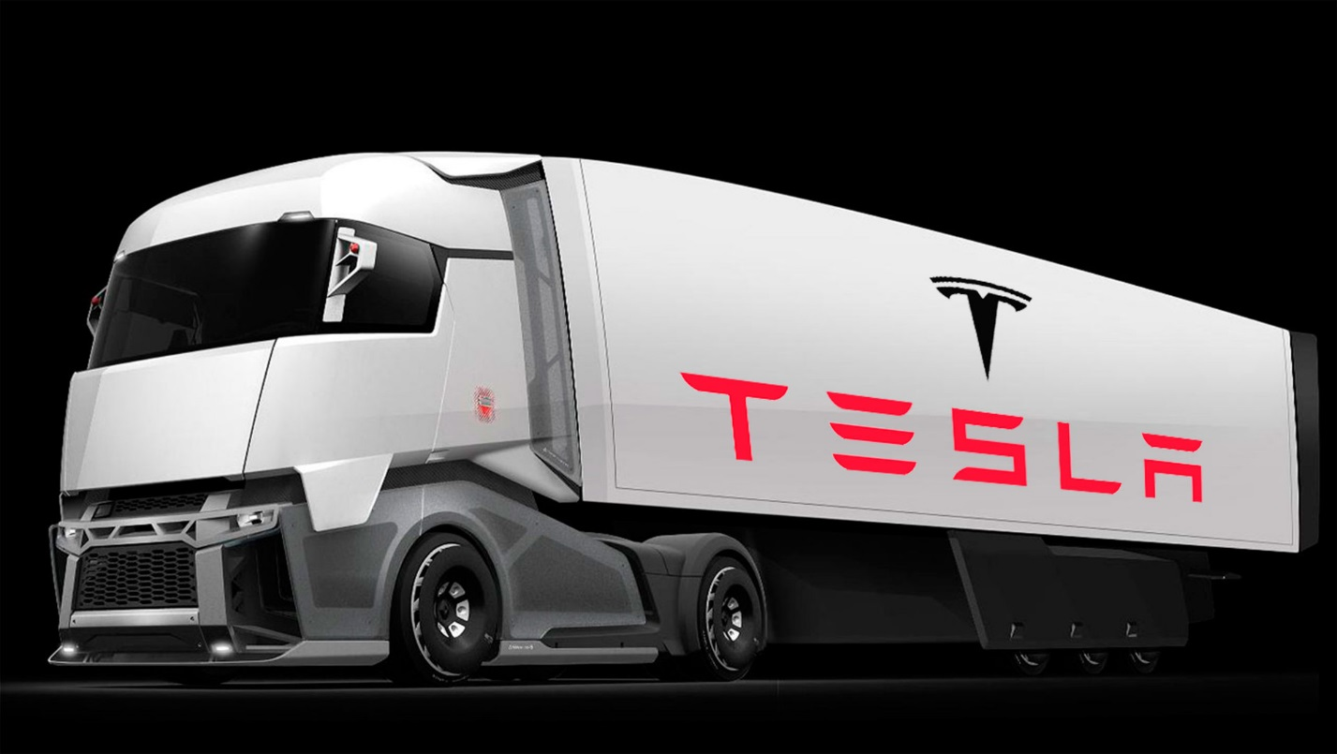

В прошлом году Илон Маск озвучил долгосрочную программу развития компании Тесла. Одним из пунктов была презентация седельного тягача с электротягой. Недавно Маск подтвердил, что работы идут по графику.

Тесла не имеет пресс-службы, а все новости сообщает лично руководитель через Твиттер. По его сообщениям работа над грузовиком ведётся согласно плану, но главным приоритетом компании является седан Модель 3.

Тягач получит название Модель Т и никто не знает какой будет его дизайн. В интернете полно тизеров, но все они лишь догадки возможной внешности нового грузовика. Ясно одно – для преодоления большой дистанции понадобиться батарея огромной ёмкости. По обещаниям Маска машина его компании будет работать эффективнее, нежели традиционные дизельные тягачи.

Конкурентом Тесла модель Т станет компания Никола Мотор. Последние готовят Грузовик Никола Уан, которые презентовали в конце 2016 г. Что интересно, Никола собирается приобретать батареи у Тесла. Ёмкость аккумуляторов составит 320 кВт/ч. Скептики считают, что проект Никола – это утопия и ничего путного не выйдет. Некоторый иронично относятся к деятельности Илона Маска. Но ведь с легковыми автомобилями получается.

Источники рерайта:

<https://autoreview.ru/news/buduschee-kompanii-tesla-gruzovik-avtobus-i-karshering>

<https://www.zr.ru/content/news/905413-nikolino-gore-sedelnyj-tyagach/>

<https://hi-news.ru/technology/tesla-v-mire-tyagachej-predstavlen-vodorodnyj-gruzovik-nikola-one.html>